1. 상자그림

> boxplot(exam$중간점수~exam$group)

> exam=read.csv("ch36.csv")

> exam // 3장 자료에 group이라는 변수를 임의로 추가한 것

중간점수 기말점수 group

1 100 89 1

2 45 30 2

3 70 40 3

4 72 75 4

5 81 45 1

6 80 92 2

7 95 88 3

8 88 72 4

9 60 22 1

10 64 80 2

11 67 47 3

12 51 78 4

13 82 70 2

14 85 62 3

15 60 60 1

16 80 88 2

17 85 75 3

18 95 92 1

19 7 36 4

20 50 92 2

21 78 59 3

22 100 79 4

23 96 93 2

24 87 65 3

25 80 40 1

26 65 52 4

27 55 53 2

28 75 49 3

29 98 82 1

30 75 71 2

31 98 85 3

32 86 80 4

33 55 73 2

34 73 90 3

35 90 93 1

36 57 89 3

37 76 55 4

38 60 87 2

39 62 65 3

40 96 90 1

> boxplot(exam$중간점수~exam$group)

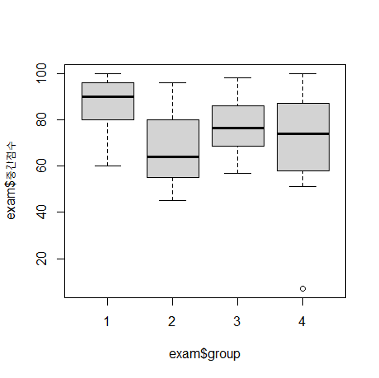

2. 정리

x=c(1,2,3,NA,4,5)

mean(x,na.rm=T) // 결측치 제거 (na.rm

1,2,3,4,5 평균이 나옴

Boxplot(x~a)

Col(“ ”,” ”,” ”)

3. 산점도, 상관계수

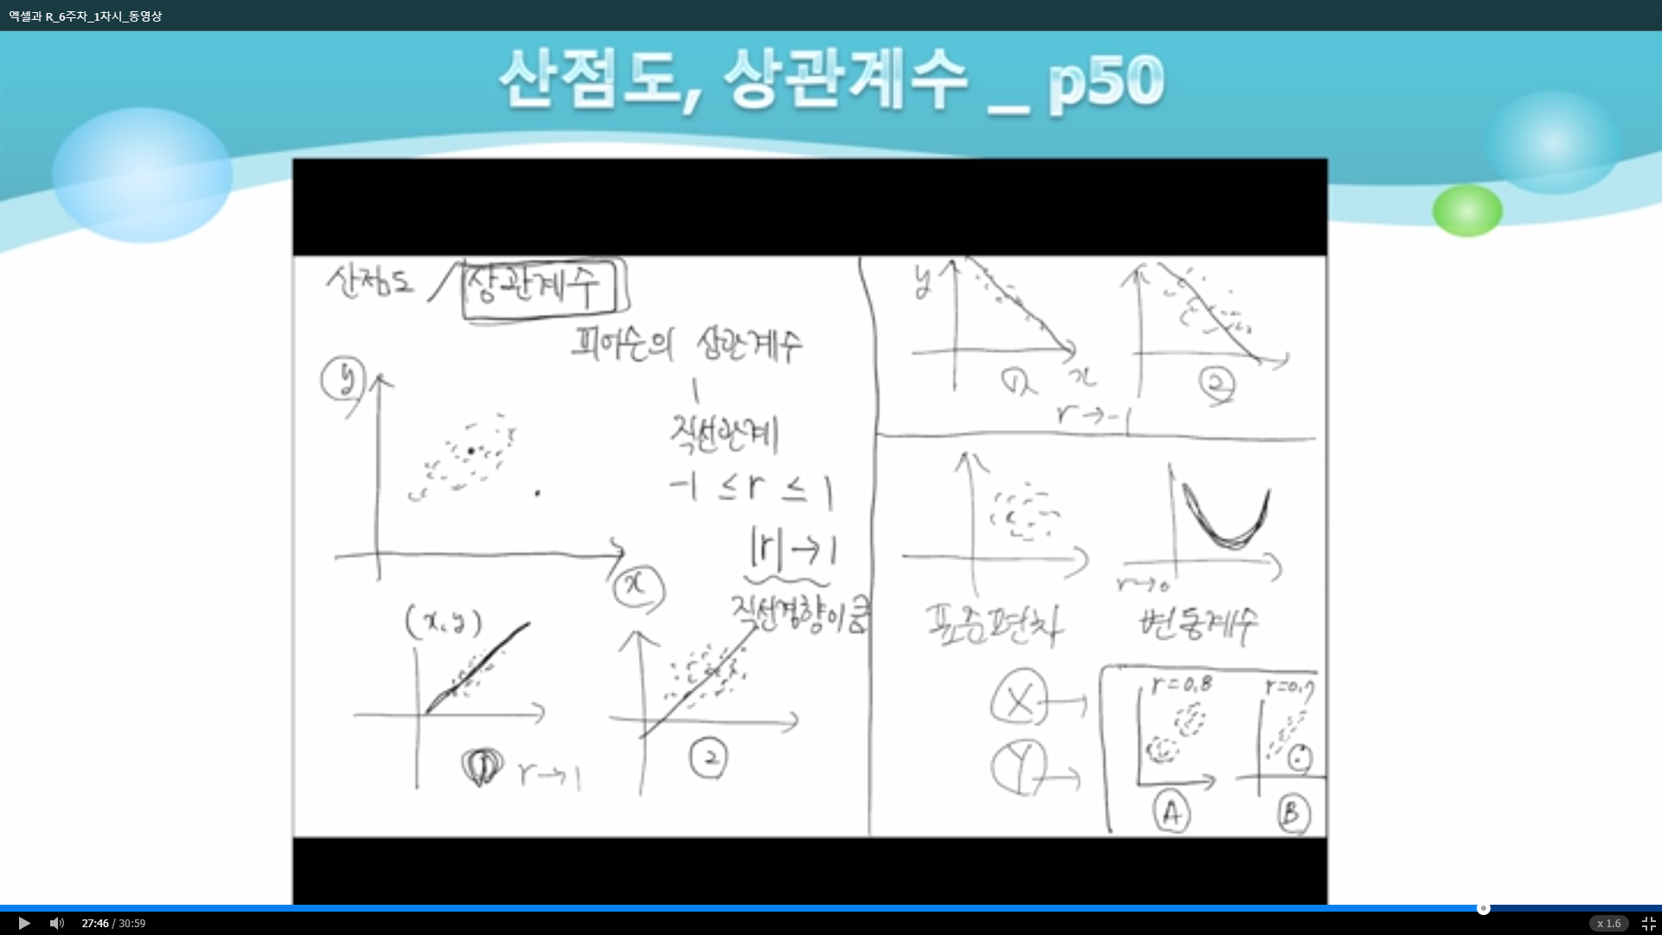

- r=1에 가까울수록 직선 경향이 큼

- 곡선 형태면 r=0에 가까워진 것

4. 산점도

> plot(exam$기말점수,exam$중간점수)

